Электронная профессиональная система для удаленной дрессировки собак Aetertek-919

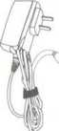
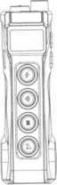
Передатчик
В систему AT-919 входит:
Антенна

Передающая антенна Приемник
Длинные штыри воздействия
Короткие штыри воздействия
Ошейник
Тестовый комплект
Зарядное устройство
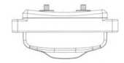
Приемник (позолоченный винт)

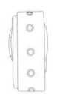

Ошейник
Длинные штыри Короткие штыри Тестовый комплект

Зарядное устройство

БЫСТРЫЙ СТАРТ

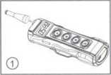
Этап 1: Установите антенну на передатчик. Убедитесь, что антенна надежно закреплена.

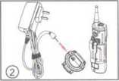
Этап 2: Зарядите аккумулятор передатчика. Сигнальная лампа будет мигать, пока аккумулятор не зарядится полностью.

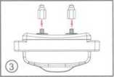
Этап 3: Вкручивайте металлические штыри в приемник, пока они не будут надежно прикреплены.

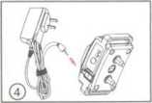
Этап 4: Зарядите аккумулятор приемника.
Красный светодиод приемника горит во время зарядки. Когда подзарядка завершится, красный светодиод погаснет и загорится синий светодиод. Полная подзарядка аккумулятора занимает около 3 часов.
Совет: Рекомендуем первых 3 раза производить подзарядку аккумуляторов передатчика и приемника в течение 4 часов.
a: Нажмите и удерживайте кнопку On/Off до тех пор, пока красный светодиод не станет гореть постоянно.
Примечание: если аккумулятор приемника еще заряжается, красный светодиод горит постоянно и приемник ожидает синхронизации, так что в нажатии кнопки нет необходимости

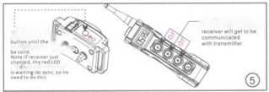
b: нажмите кнопку Shock, Beep или Vibrate, приемник установит связь с передатчиком

Этап 5: Синхронизация приемника и передатчика.
a: Отключите зарядное устройство, красный светодиодный индикатор горит и приемник ожидает синхронизацию;
Примечание: если приемник выключен, а заряд в аккумуляторе еще есть, нажмите и удерживайте кнопку включения/выключения (On/Off), пока красный светодиод не станет гореть постоянно, затем приемник будет ожидать синхронизацию.
b: нажмите любую из функциональных кнопок (shock, beep, vibrate) на передатчике. Как только приемник установит связь с передатчиком, красный светодиодный индикатор погаснет, а синий светодиодный индикатор начнет вспыхивать каждые 10 секунд.

